



ÍNDICE

MEMORIA DE CENTRO (Ambas Sedes)
EAC 2022/2023
Estadísticas Globales Definitivas
(1º, 2º, 3º y 4º de Interpretación)

- ESTADÍSTICAS ESTUDIANTES / FRACASO ESCOLAR
- CALIFICACIONES.
- Datos estadísticos globales relativos a las convocatorias de junio y julio’22 (Cursos – Sedes – Centro)
- Datos estadísticos relativos a la Convocatoria de Junio’22
- Datos estadísticos relativos a la Convocatoria Extraordinaria de Julio’21 (1º, 2º, 3º y 4º de Interpretación).

- FALTAS DE ASISTENCIA / ABSENTISMO ESCOLAR

- CLASES IMPARTIDAS: Departamentos / Asignaturas / Módulos

- RELACIÓN DE ACTIVIDADES EXTRAESCOLARES Y COMPLEMENTARIAS

- CALENDARIO DE REUNIONES Y ACADÉMICO

- CALENDARIO DE EXÁMENES EXTRAORDINARIOS DE JULIO 2022

- ACTIVIDADES PARALELAS / CURSOS ABIERTOS

C/ Pedro Suárez Hernández, s/n ▪ 38009 S/C Tenerife.  922 23 53 10 / 57 91 Fax: 922 22 02 04. tenerife@webeac.org
C/ Sor Brígida Castelló, 1 ▪ 35001 Las Palmas de Gran Canaria  928 33 47 84/86 Fax: 928 33 47 85 grancanaria@webeac.org
www.webeac.org

- ESTADÍSTICAS ESTUDIANTES / FRACASO ESCOLAR

CURSO 2022/2023
- ESTADÍSTICAS ESTUDIANTES / FRACASO ESCOLAR

1º TENERIFE |  | 2º GRAN CANARIA

Matriculados | 31 | 100% |  |  |  | Matriculados | 23 | 100%
Finalizaron | 27 | 87,1% |  |  |  | Finalizaron | 20 | 86,95%
Promocionaron | 20 | 74,07% |  |  |  | Promocionaron | 18 | 78,26%
No promocionaron | 7 | 25,93% |  |  |  | No promocionaron | 2 | 8,69%
Bajas | 4 | 12,9% |  |  |  | Bajas | 3 | 13,04%

3º TENERIFE |  | 4º GRAN CANARIA

Matriculados | 27 | 100% |  | Matriculados | 15 | 100%
Finalizaron | 27 | 100% |  | Finalizaron | 15 | 100%
Promocionaron | 27 | 100% |  | Graduaron | 13 | 86,67%
No promocionaron | 0 | 0% |  | No graduaron | 2 | 13,33%
Bajas | 0 | 0% |  | Bajas | 0 | 0%

CURSO 2022/2023
ESTADÍSTICAS ESTUDIANTES / FRACASO ESCOLAR

MEDIA TENERIFE  1º y 3º |  | MEDIA GRAN CANARIA  2º y 4º

Matriculados | 58 | 100% |  | Matriculados | 38 | 100%
Finalizaron | 54 | 93,1% |  | Finalizaron | 35 | 92,10%
Promocionaron | 47 | 81,03% |  | Promoc./Graduaron | 31 | 81,58%
No promocionaron | 7 | 12,07% |  | No Promoc./Graduaron | 4 | 10,52%
Bajas | 4 | 6,9% |  | Bajas | 3 | 7,89%

TOTALES 2022/2023

Matriculados | 96 | 100%
Finalizaron | 89 | 92,7%
Promocionaron/Graduaron | 78 | 81,25%
No promocionaron/Graduaron | 11 | 11,45%
Bajas | 7 | 7,29%

- CALIFICACIONES.
- Datos estadísticos globales relativos a las convocatorias de junio y julio’23
(Cursos – Sedes – Centro)

CURSO 2022/2023
- ESTADÍSTICAS ESTUDIANTES / FRACASO ESCOLAR
DATOS ESTADÍSTICOS GLOBALES RELATIVOS A LAS CONVOCATORIAS DE JUNIO y JULIO(Cursos)
1º TENERIFE |  | 2º GRAN CANARIA

(Sobre 27 estudiantes que obtuvieron calificación) (Sobre 20 estudiantes que obtuvieron calificación)
Promocionaron | 20 | 70,04% |  | Promocionaron | 18 | 90%
No promocionaron | 7 | 25,9% |  | No promocionaron | 2 | 10%
Superadas todas las asignaturas | 11 | 40,74% |  | Superadas todas las asignaturas | 14 | 70%
No superada alguna asignatura | 16 | 59,26% |  | No superada alguna asignatura | 6 | 30%

3º TENERIFE |  | 4º GRAN CANARIA

(Sobre 27 estudiantes que obtuvieron calificación) (Sobre 15 estudiantes que obtuvieron calificación)

Promocionaron | 27 | 100% |  | Graduaron | 13 | 86,7%
No promocionaron | 0 | 0% |  | No graduaron | 2 | 13,33%
Superadas todas las asignaturas | 20 | 74,1% |  | Superadas todas las asignaturas | 13 | 86,7%
No superada alguna asignatura | 7 | 25,9% |  | No superada alguna asignatura | 2 | 13,33%

CURSO 2022/2023
DATOS ESTADÍSTICOS GLOBALES RELATIVOS A LAS CONVOCATORIAS DE JUNIO y JULIO (Sedes y Centro)

MEDIA TENERIFE  1º Y 3º |  | MEDIA GRAN CANARIA  2º y 4º
(Sobre 54 estudiantes que obtuvieron calificación) (Sobre 35 estudiantes que obtuvieron calificación)

Promocionaron | 47 | 87,03% |  | Promocionaron | 31 | 88,6%
No promocionaron | 7 | 12,96% |  | No promocionaron | 4 | 11,42%
Superadas todas las asignaturas | 31 | 57,40% |  | Superadas todas las asignaturas | 27 | 77,14%
No superada alguna asignatura | 23 | 42,6% |  | No superada alguna asignatura | 8 | 22,85%
TOTALES 2022/2023

TOTALES 2022/ 2023

Superadas todas las asignaturas | 58 | 65,17%
No superadas todas las asignaturas | 31 | 34,84%
Promocionaron/Graduaron | 78 | 87,7%
No promocionaron/No Graduaron | 11 | 12,4%
(Sobre 89 estudiantes que obtuvieron calificación)

- . CALIFICACIONES.
b) Datos estadísticos relativos a la Convocatoria de Junio’23

CURSO 2022/2023
DATOS ESTADÍSTICOS RELATIVOS A LA CONVOCATORIA DE JUNIO
(Cursos 1º, 2º, 3º y 4º)
1º TENERIFE |  | 2º GRAN CANARIA
(Sobre27 estudiantes que obtuvieron calificación) (Sobre 20 estudiantes que obtuvieron calificación)

Superadas todas las asignaturas | 11 | 40,74% |  | Superadas todas las asignaturas | 6 | 30%
No superada alguna asignatura | 16 | 59,26% |  | No superada alguna asignatura | 14 | 70%

1 Suspendida | 4 | 14,8% |  | 1 Suspendida | 4 | 20%
2 Suspendidas | 4 | 14,8% |  | 2 Suspendidas | 4 | 20%
+ de 2 Suspendidas | 8 | 29,6% |  | + de 2 Suspendidas | 6 | 30%
Nota Media | 6 |  |  | Nota Media | 5,93

3º TENERIFE |  | 4º GRAN CANARIA
(Sobre 27 estudiantes que obtuvieron calificación) (Sobre 15 estudiantes que obtuvieron calificación)

Superadas todas las asignaturas | 20 | 74,1% |  | Superadas todas las asignaturas | 11 | 73,33%
No superada alguna asignatura | 7 | 25,9% |  | No superada alguna asignatura | 4 | 26,66%

1 Suspendida | 2 | 7,4% |  | 1 Suspendida | 2 | 13,33%
2 Suspendidas | 3 | 11,1% |  | 2 Suspendidas | 2 | 13,33%
+ de 2 Suspendidas | 2 | 7,4% |  | + de 2 Suspendidas | 0 | 0%
Nota Media | 6,8 |  |  | Nota Media | 6,46

CURSO 2022/2023
DATOS ESTADÍSTICOS RELATIVOS A LA CONVOCATORIA DE JUNIO
(Sedes y Centro)
MEDIA TENERIFE  1º y 3º |  | MEDIA GRAN CANARIA  2º y 4º

(Sobre 54 estudiantes que obtuvieron calificación) |  | (Sobre 35 estudiantes que obtuvieron calificación)

Superadas todas las asignaturas | 31 | 57,4% |  | Superadas todas las asignaturas | 17 | 48,57%
No superada alguna asignatura | 23 | 42,6% |  | No superada alguna asignatura | 18 | 51,43%

1 Suspendida | 6 | 11,1% |  | 1 Suspendida | 6 | 17,14%
2 Suspendidas | 7 | 12,97% |  | 2 Suspendidas | 6 | 17,14%
+ de 2 Suspendidas | 10 | 18,5% |  | + de 2 Suspendidas | 6 | 17,14%
Nota Media | 6,4 |  |  | Nota Media | 6,15

TOTALES JUNIO 2023
(Sobre 89 estudiantes que obtuvieron calificación)

Superadas todas las asignaturas | 48 | 55,9%
No superada alguna asignatura | 41 | 46,1%

1 Suspendida | 12 | 13,5%
2 Suspendidas | 13 | 14,6%
+ de 2 Suspendidas | 16 | 18%
Nota Media | 6,3

2. CALIFICACIONES.
c) Datos estadísticos relativos a las Convocatorias de Julio’23

CURSO 2022/2023
DATOS ESTADÍSTICOS RELATIVOS A LAS CONVOCATORIAS EXTRAORDINARIAS DE JULIO
(Cursos)
1º TENERIFE |  | 2º GRAN CANARIA

(Sobre 16 estudiantes que obtuvieron calificación) |  | (Sobre 14 estudiantes que obtuvieron calificación)

Superadas todas las asignaturas | 5 | 31,25% |  | Superadas todas las asignaturas | 7 | 50%
No superada alguna asignatura | 11 | 68,75% |  | No superada alguna asignatura | 7 | 50%

1 Suspendida | 4 | 25% |  | 1 Suspendida | 2 | 14,29%
2 Suspendidas | 2 | 12,5% |  | 2 Suspendidas | 1 | 7,14%
+ de 2 Suspendidas | 5 | 31,25% |  | + de 2 Suspendidas | 4 | 28,57%
Nota Media | 3,8 |  |  | Nota Media | 5,65

3º TENERIFE |  | 4º GRAN CANARIA

(Sobre 7 estudiantes que obtuvieron calificación) |  | (Sobre 4 estudiantes que obtuvieron calificación)

Superadas todas las asignaturas | 7 | 100% |  | Superadas todas las asignaturas | 3 | 750%
No superada alguna asignatura | 0 | 0% |  | No superada alguna asignatura | 1 | 25%

1 Suspendida | 0 | 0% |  | 1 Suspendida | 0 | 0%
2 Suspendidas | 0 | 0% |  | 2 Suspendidas | 0 | 0%
+ de 2 Suspendidas | 0 | 0% |  | + de 2 Suspendidas | 1 | 25%
Nota Media | 6,1 |  |  | Nota Media | 7,04

CURSO 2022/2023
DATOS ESTADÍSTICOS RELATIVOS A LA CONVOCATORIA EXTRAORDINARIA DE JULIO
(Sedes y Centro)

MEDIA TENERIFE  1º y 3º |  | MEDIA GRAN CANARIA  2º y 4º

(Sobre 23 estudiantes que obtuvieron calificación) |  | (Sobre 18 estudiantes que obtuvieron calificación)

Superadas todas las asignaturas | 12 | 52,2% |  | Superadas todas las asignaturas | 10 | 93,5%
No superada alguna asignatura | 11 | 47,8% |  | No superada alguna asignatura | 8 | 6,5%

1 Suspendida | 4 | 17,4% |  | 1 Suspendida | 2 | 3,2%
2 Suspendidas | 2 | 8,7% |  | 2 Suspendidas | 1 | 0%
+ de 2 Suspendidas | 5 | 21,74% |  | + de 2 Suspendidas | 5 | 3,2%
Nota Media | 5 |  |  | Nota Media | 6,3

TOTALES JULIO 2023

(Sobre 41 estudiantes que obtuvieron calificación)

Superadas todas las asignaturas | 22 | 53,7%
No superada alguna asignatura | 19 | 46,3%

1 Suspendida | 6 | 14,6%
2 Suspendidas | 3 | 7,3 %
+ de 2 Suspendidas | 10 | 24,4%
Nota Media | 5,7

3. FALTAS DE ASISTENCIA / ABSENTISMO ESCOLAR

CURSO 2022/2023
FALTAS DE ASISTENCIA / ABSENTISMO ESCOLAR
(Cursos)

1º TENERIFE |  | 2º GRAN CANARIA

(27 estudiantes con calificación final / 960 horas) (20 estudiantes con calificación final / 960 horas)

FALTAS |  | ESTUDIANTES |  | % |  | FALTAS |  | ESTUDIANTES |  | %

-5% | → | 14 | →51,9 % |  | -5% | → | 9 | → | 45% |  |  | → | 9 | → | 37,5%
+5% | → | 8 | →29,6 % |  | +5%+5% +5% | → | 7 | → | 35% |  |  | → | 13 | → | 54,5%
+10% | → | 4 | →14,8 % |  | +10% | → | 1 | → | 5% |  |  | → | 1 | → | 4%
+15% | → | 1 | → 3,7% |  | +15% | → | 3 | → | 15% |  |  | → | 1 | → | 4%

Absentismo escolar → 5,6% |  | Absentismo escolar →9,68%

3º TENERIFE |  | 4º GRAN CANARIA

(27 estudiantes con calificación final / 960 horas) (15 estudiantes con calificación final / 960 horas)

FALTAS |  | ESTUDIANTES |  | % |  | FALTAS |  | ESTUDIANTES |  | %

-5% | → | 7 | → 25,9 % |  | -5% | → | 12 | → | 80%
+5% | → | 13 | → 48,1 % |  | +5%+5% +5% | → | 2 | → | 13,33%
+10% | → | 7 | → 25,9 % |  | +10% | → | 1 | → | 6,67%
+15% | → | 0 | → 0 % |  | +15% | → | 0 | → | 0%

Absentismo escolar → 8,1% |  | Absentismo escolar → 3,95%

CURSO 2022/2023
FALTAS DE ASISTENCIA / ABSENTISMO ESCOLAR
(Sedes y Centro)

MEDIA TENERIFE  1º y 3º |  | MEDIA GRAN CANARIA  2º y 4º

(54 estudiantes con calificación final / 1.920 horas) (35 estudiantes con calificación final / 1.920 horas)

FALTAS |  | ESTUDIANTES |  | % |  | FALTAS |  | ESTUDIANTES |  | %

-5% | → | 21 | → | 38,9% |  | -5% | → | 21 | → | 60%
+5% | → | 21 | → | 38,9% |  | +5% | → | 9 | → | 25,72%
+10% | → | 11 | → | 20,4% |  | +10% | → | 2 | → | 5,71%
+15% | → | 1 | → | 1,85% |  | +15% | → | 3 | → | 8,57%

Absentismo escolar →6,85% |  | Absentismo escolar → 7,22%

MEDIA ABSENTISMO 22/23

FALTAS |  | ESTUDIANTES |  | %

-5% | → | 42 | → | 47,2%
+5% | → | 30 | → | 33,7 %
+10% | → | 13 | → | 14,6 %
+15% | → | 4 | → | 6,6 %

Absentismo escolar → 7%

4. CLASES IMPARTIDAS
Departamentos/ Asignaturas / Módulos

CURSO 2022/2023
CLASES IMPARTIDAS
1º CURSO TENERIFE

- DEPARTAMENTO DE INTERPRETACIÓN: INTERPRETACIÓN I
ASIGNATURAS / MÓDULOS | CRÉDITOS | HORAS LECTIVAS
JUEGO TEATRAL | 3 | 48
MÁSCARA NEUTRA | 5 | 80
IMPROVISACIÓN | 3 | 48
COMEDIA DEL ARTE | 4 | 64
TOTAL ECTS/HORAS | 15 | 240

- DEPARTAMENTO DE MOVIMIENTO: MOVIMIENTO I
ASIGNATURAS / MÓDULOS | CRÉDITOS | HORAS LECTIVAS
ESGRIMA I | 4 | 66
PANTOMIMA I | 3 | 42
EDUCACIÓN CORPORAL I | 4 | 66
ACROBACIA I | 4 | 66
TOTAL ECTS/HORAS | 15 | 240

- DEPARTAMENTO VOZ, MÚSICA Y CANTO: VOZ I, MÚSICA Y CANTO I
ASIGNATURAS / MÓDULOS | CRÉDITOS | HORAS LECTIVAS
EXPRESIÓN ORAL I | 5 | 80
ORTOFONÍA I | 4 | 64
MÚSICA I | 4 | 64
TOTAL ECTS/HORAS | 13 | 208

- DEPARTAMENTO DE ESPACIO ESCÉNICO Y CARACTERIZACIÓN:

ASIGNATURAS / MÓDULOS | CRÉDITOS | HORAS LECTIVAS
ESPACIO ESCÉNICO I | 3 | 48
CARACTERIZACIÓN I | 3 | 48
TOTAL ECTS/HORAS | 6 | 96

CURSO 2022/2023
CLASES IMPARTIDAS
- DEPARTAMENTO TEORÍA TEATRAL

ASIGNATURAS / MÓDULOS | CRÉDITOS | HORAS LECTIVAS
Hª DE LAS ARTES DEL ESPECTÁCULO I | 4 | 64
Hª Y Tª DE LA LITERATURA DRAMÁTICA I | 4 | 64
TEORÍA DEL ESPECTÁCULO Y LA COMUNICACIÓN I | 3 | 48
TOTAL ECTS/HORAS | 11 | 176

========================================================

2º CURSO GRAN CANARIA

- DEPARTAMENTO DE INTERPRETACIÓNII

ASIGNATURAS / MÓDULOS |  | CRÉDITOS | HORAS LECTIVAS
 | COMEDIA | 3 | 48
 | DRAMA | 3 | 48
 | CABARET | 3 | 48
 | CLOWN | 3 | 48
 | TOTAL ECTS/HORAS | 12 | 192

- DEPARTAMENTO DE MOVIMIENTO II

ASIGNATURAS / MÓDULOS | CRÉDITOS | HORAS LECTIVAS
ESGRIMA II | 3 | 54
PANTOMIMA II | 3 | 42
EDUCACIÓN CORPORAL II | 3 | 54
ACROBACIA II | 3 | 54
MIMO I | 3 | 36
TOTAL ECTS/HORAS | 15 | 240

CURSO 2022/2023
CLASES IMPARTIDAS
- DEPARTAMENTO VOZ, MÚSICA Y CANTO II

ASIGNATURAS / MÓDULOS | CRÉDITOS | HORAS LECTIVAS
EXPRESIÓN ORAL II | 3 | 48
ORTOFONÍA II | 3 | 48
TEXTO ESCÉNICO I | 3 | 48
TEORÍA Y PRÁCTICA DEL VERSO I | 3 | 48
MÚSICA II | 3 | 48
TOTAL ECTS/HORAS | 15 | 240

- DEPARTAMENTO DE ESPACIO ESCÉNICO Y CARACTERIZACIÓN II

ASIGNATURAS / MÓDULOS | CRÉDITOS | HORAS LECTIVAS
ESPACIO ESCÉNICO II | 4 | 64
CARACTERIZACIÓN II | 3 | 48
TOTAL ECTS/HORAS | 7 | 112

- DEPARTAMENTO TEORÍA TEATRAL II

ASIGNATURAS / MÓDULOS | CRÉDITOS | HORAS LECTIVAS
Hª DE LAS ARTES DEL ESPECTÁCULO II | 3 | 48
Hª Y Tª DE LA LITERATURA DRAMÁTICA II | 4 | 64
TEORÍA DEL ESPECTÁCULO Y LA COMUNICACIÓN II | 4 | 64
TOTAL ECTS/HORAS | 11 | 176

CURSO 2022/2023
CLASES IMPARTIDAS

3º CURSO TENERIFE

- DEPARTAMENTO DE INTERPRETACIÓN: INTERPRETACIÓN III

ASIGNATURAS / MÓDULOS |  | CRÉDITOS | HORAS LECTIVAS
DRAMA BURGUÉS |  | 3 | 48
DRAMA ÉPICO |  | 3 | 48
D. CONTEMPORÁNEO |  | 3 | 48
VANGUARDIAS |  | 3 | 48
INTERPRETACIÓN CINEMATOGRÁFICA |  | 3 | 48
ACTUACIÓN ANTE LA CÁMARA (OPTATIVA) | 6 |  | 96
TALLER TEATRO CONTEMPORÁNEO |  | 9 | 144
TOTAL ECTS/HORAS |  | 30 | 480

- DEPARTAMENTO DE MOVIMIENTO: MOVIMIENTO III
ASIGNATURAS / MÓDULOS | CRÉDITOS | HORAS LECTIVAS
DANZA I | 3 | 48
MIMO II | 3 | 48
PANTOMIMA III | 3 | 48
TOTAL ECTS/HORAS | 12 | 144

- DEPARTAMENTO VOZ, MÚSICA Y CANTO: III

ASIGNATURAS / MÓDULOS | CRÉDITOS | HORAS LECTIVAS
TEXTO ESCÉNICO II | 3 | 48
PRÁCTICA DEL VERSO | 3 | 48
CANTO I | 4 | 64
TOTAL ECTS/HORAS | 10 | 160

CURSO 2022/2023
CLASES IMPARTIDAS
- DEPARTAMENTO DE ESPACIO ESCÉNICO Y CARACTERIZACIÓN III

ASIGNATURAS / MÓDULOS | CRÉDITOS | HORAS LECTIVAS
CARACTERIZACIÓN III | 3 | 48
TOTAL ECTS/HORAS | 3 | 48

- DEPARTAMENTO TEORÍA TEATRAL III

ASIGNATURAS / MÓDULOS | CRÉDITOS | HORAS LECTIVAS
DRAMATURGIA I | 4 | 64
PRODUCCIÓN Y GESTIÓN | 4 | 64
TOTAL ECTS/HORAS | 8 | 128

========================================================

4º CURSO GRAN CANARIA

- DEPARTAMENTO DE INTERPRETACIÓN: INTERPRETACIÓN IV

ASIGNATURAS / MÓDULOS |  | CRÉDITOS | HORAS LECTIVAS
TEATRO GRIEGO |  | 3 | 48
TEATRO ISABELINO |  | 3 | 48
SIGLO DE ORO |  | 3 | 48
D. ROMÁNTICO |  | 3 | 48
TEATRO GEATUAL (OPTATIVA) | 6 |  | 96
TALLER TEATRO CLÁSICO |  | 12 | 192
TOTAL ECTS/HORAS |  | 30 | 480

- DEPARTAMENTO DE MOVIMIENTO: MOVIMIENTO IV

ASIGNATURAS / MÓDULOS | CRÉDITOS | HORAS LECTIVAS
DANZA II | 3 | 54
MIMO III | 3 | 42
TOTAL ECTS/HORAS | 6 | 96

CURSO 2022/2023
CLASES IMPARTIDAS
- DEPARTAMENTO VOZ, MÚSICA Y CANTOIV

ASIGNATURAS / MÓDULOS | CRÉDITOS | HORAS LECTIVAS
VOZ IV | 4 | 64
CANTO II | 3 | 48
TOTAL ECTS/HORAS | 7 | 112

- DEPARTAMENTO DE ESPACIO ESCÉNICO Y CARACTERIZACIÓN IV:

ASIGNATURAS / MÓDULOS | CRÉDITOS | HORAS LECTIVAS
INDUMENTARIA | 3 | 48
TOTAL ECTS/HORAS | 3 | 48

- DEPARTAMENTO TEORÍA TEATRAL IV:

ASIGNATURAS / MÓDULOS | CRÉDITOS | HORAS LECTIVAS | HORAS AUTÓNOMAS
DRAMATURGIA II | 4 | 64
PEDAGOGÍA | 4 | 64
TRABAJO FIN DE ESTUDIOS | 6 | 30 | 150
TOTAL ECTS/HORAS | 14 | 210

5. ACTIVIDADES EXTRAESCOLARES Y COMPLEMENTARIAS

 | SEDE TENERIFE | CURSO 22-23

Relación de Actividades Extraescolares y Complementarias
actividades programadas | CURSO | lugar | temporalización
2º CONGRESO INTERNACIONAL DE INVESTIGACIÓN TEATRAL Y MUESTRA ESCÉNICA (ULL) | 1º y 3º | CASAD EAC | 23/09/2022
ASISTENCIA AL ESPECTÁCULO “MENTIR LO MÍNIMO”. COMPAÑÍA ALTA GAMA | 1º y 3º | TEATRO LA GRANJA | 17/09/2022
ASISTENCIA AL ESPECTÁCULO “UN JARDINERO EN EL AMAZONAS”, DE CYRANO PRODUCCIONES | 1º y 3º | TEATRO DEL SAUZAL | 01/10/2022
ENCUENTRO CON EL CLOWN PAOLO NANI (FESTIVAL FIC) | 1º y 3º | CASAD EAC | 13/10/2022
CHARLA CION EL ACTOR PEDRO MARI SÁNCHEZ | 1º y 3º | CASAD EAC | 08/11/2022
CLASE ABIERTA DEL MÓDULO DE INTERPRETACIÓN III “TEATRO DE VANGUARDIAS Y DEL ABSURDO” | 3º | CASAD EAC | 11/11/2022
CLASE ABIERTA DEL MÓDULO DE MOVIMIENTO II “PANTOMIMA II” | 3º | CASAD EAC | 24/11/2022
JORNADAS DE ORIENTACIÓN LABORAL | 1º y 3º | ONLINE | 25 y 26/11/2022
VISITA AL TEATRO DEL SAUZAL | 3º | TEATRO SAUZAL | 12/12/2022
CLASE ABIERTA DEL MÓDULO DE MOVIMIENTO III “MIMO II” | 3º | CASAD EAC | 16/12/2022
CURSO “MÁSCARA Y CLOWN” CON LA CÍA. PERIPECIA TEATRO | 1º y 3º | CASAD EAC | 22/12/2022
CURSO COMEDIA Y CLOWN. COMPAÑÍA PORTUGUESA | 1º y 3º | CASAD EAC | 09, 11 y 12/01/2023
CLASE ABIERTA DEL MÓDULO DE MOVIMIENTO III “DANZA I” | 3º | CASAD EAC | 18/01/2023
CLASE ABIERTA DEL MÓDULO DE INTERPRETACIÓN III “DRAMA CONTEMPORÁNEO” | 3º | CASAD EAC | 10/02/2023
ENCUENTRO CON LA ARTISTA DORA CANTERO (Festival, Oye, tocar, ver) | 3º | CASAD EAC | 21/03/2022
CELEBRACIÓN DEL DÍA MUNDIAL DEL TEATRO | 1º y 3º | CASAD EAC | 27/03/2022
CLASE ABIERTA DEL MÓDULO DE INTERPRETACIÓN I “MÁSCARA NEUTRA II” | 1º | CASAD EAC | 31/03/2023
CLASE ABIERTA DEL MÓDULO DE INTERPRETACIÓN III “DRAMA ÉPICO” | 3º | CASAD EAC | 14/04/2023
CLASE ABIERTA DE LA ASIGNATURA OPTATIVA “ACTUACIÓN ANTE LA CÁMARA” | 3º | CASAD EAC | 27/04/2023
CLASE ABIERTA DE LA ASIGNATURA OPTATIVA “TEATRO EN LENGUA EXTRANJERA” | 3º | CASAD EAC | 27/04/2023
CLASE ABIERTA DEL MÓDULO DE INTERPRETACIÓN I “COMEDIA DEL ARTE” | 1º | CASAD EAC | 02/06/2023
TALLER DE TEATRO CONTEMPORÁNEO “LUCES DEL ESPERPENTO”. DIRECCIÓN ENZO SCALA | 3º | CASAD EAC | 8, 9, 10 y 11/06/20223
TALLER DE TEATRO CONTEMPORÁNEO “LUCES DEL ESPERPENTO”. DIRECCIÓN ENZO SCALA | 3º | LA GOMERA | 13/06/20223
TALLER DE TEATRO CONTEMPORÁNEO “LUCES DEL ESPERPENTO”. DIRECCIÓN ENZO SCALA | 3º | TEATRO DEL SAUZAL | 17/06/20223
TALLER DE TEATRO CONTEMPORÁNEO “LUCES DEL ESPERPENTO”. DIRECCIÓN ENZO SCALA | 3º | TEATRO GUINIGUADA | 19/06/20223

 | SEDE GRAN CANARIA | CURSO 22-23

Relación de Actividades Extraescolares y Complementarias
actividades programadas | CURSO | lugar | temporalización
CLASE ABIERTA DEL MÓDULO DE COMEDIA A CARGO DEL PROFESOR CARLOS BELDA | 2º | EAC | 21/10/2022
CLASE ABIERTA DEL MÓDULO DE TRAGEDIA A CARGO DEL PROFESOR DANIEL ANTONIO SUÁREZ NAVARRO | 4º | EAC | 28/10/2022
ASISTENCIA AL ESPECTÁCULO LOOP de la COMPAÑÍA ARACALADANZA Y CHARLA POSTERIOR CON EL DIRECTOR. | 4º | TEATRO CUYÁS | 10/11/2022
TALLER DE ESCRITURA DRAMÁTICA | 2º Y 4º | EAC | 14 y 15/11/2022
CLASE ABIERTA DEL MÓDULO DE CLOWN A CARGO DEL PROFESOR ANTONIO SUÁREZ NAVARRO | 2º | EAC | 16/12/2022
CLASE ABIERTA DEL MÓDULO DRAMA ROMÁNTICO A CARGO DEL PROFESOR ENZO SCALA | 4º | PARANINFO ULPGC | 21/12/2022
CLASE ABIERTA DE DANZA A CARGO DE ÁNGELES PADILLA | 3º | EAC | 30/01/2023
CLASE ABIERTA DEL MÓDULO DE CABARET A CARGO DEL PROFESOR ENZO SCALA | 2º | TEATRO GUINIGUADA | 15/02/23
CLASE ABIERTA DEL MÓDULO DE TEATRO ISABELINO A CARGO DEL PROFESOR CARLOS BELDA | 4º | EAC | 17/02/2023
PASACALLE DEL MÓDULO DE ACROBACIA A CARGO DE LA PROFESORA PALOMA FUENTES | 2º | VEGUETA | 24/03/2023
CELEBRACIÓN DEL DÍA MUNDIAL DEL TEATRO | 2º Y 4º | EAC | 27/03/2023
CLASE ABIERTA DE (LA ASIGNATURA OPTATIVA) TEATRO GESTUAL IMPARTIDA POR ÁNGEL CABRERA | 4º | EAC | 13/04/2023
CLASE ABIERTA DEL MÓDULO DE DRAMA A CARGO DEL PROFESOR VICENTE PERALES | 2º | EAC | 5/05/2023
CLASE ABIERTA DEL MÓDULO DE PANTOMIMA III A CARGO DEL PROFESOR DANIEL ÁLVAREZ | 2º | EAC | 16/05/2023
Función del TALLER DE TEATRO CLÁSICO: “LOS ENAMORADOS”, de Carlo Goldoni | 4º | SIT | 1/06/2023
Función del TALLER DE TEATRO CLÁSICO: “LOS ENAMORADOS”, de Carlo Goldoni | 4º | SIT | 2/06/2023
Función del TALLER DE TEATRO CLÁSICO: “LOS ENAMORADOS”, de Carlo Goldoni | 4º | SIT | 3/06/2023
Función del TALLER DE TEATRO CLÁSICO: “LOS ENAMORADOS”, de Carlo Goldoni | 4º | SIT | 4/06/2023
Función del TALLER DE TEATRO CLÁSICO: “LOS ENAMORADOS”, de Carlo Goldoni | 4º | TEATRO EL SAUZAL | 07/06/2023
Función del TALLER DE TEATRO CLÁSICO: “LOS ENAMORADOS”, de Carlo Goldoni | 4º | AUDITORIO INFANTA CRISTINA de LA GOMERA | 09/06/2023

6. CALENDARIO DE REUNIONES Y ACADÉMICO 2022-23.

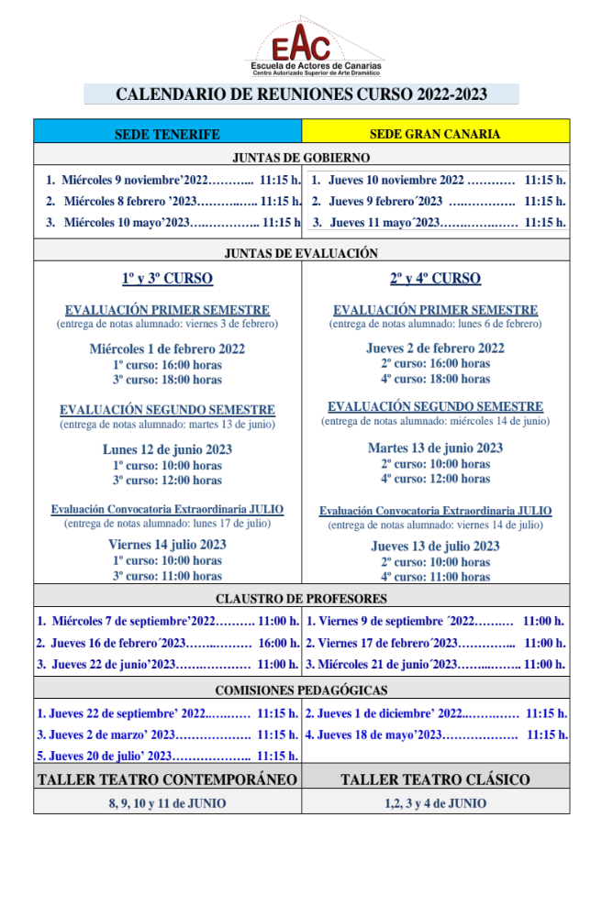

7. Calendario de exámenes extraordinarios de julio 2023.



CURSO 2022-23
CALENDARIO DE EXÁMENES
CONVOCATORIA EXTRAORDINARIA DE JULIO´23
SEDE TENERIFE

1º INTERPRETACIÓN

LUNES 3 | 09:00 h | Entrega trabajos teóricos Educación Corporal I
LUNES 3 | 09:00 h | Hª DE LAS ARTES DEL ESPECTÁCULO I
LUNES 3 | 10:00 h | ESPACIO ESCÉNICO I  (Entrega de trabajos y examen teórico)
LUNES 3 | 13:00 h | VOZ I  (Entrega de trabajos y examen práctico)
MARTES 4 | 10:00 h | Hª Y Tª DE LA LITERATURA DRAMÁTICA I  (Examen teórico)
MIÉRCOLES 5 | 12:00 h | MOVIMIENTO I  Entrega trabajos teóricos Acrobacia I  Examen práctico. Orden de las pruebas: Educación Corporal I / Pantomima I / Esgrima I
MIÉRCOLES 5 | 16:00h | MOVIMIENTO I  (Examen teórico Esgrima I)
JUEVES 6 | 10:00 h | Tª DEL ESPECTÁCULO Y LA COMUNICACIÓN I  (Examen teórico)
VIERNES 7 | 10:30 h | SISTEMAS DE INTERPRETACIÓN I  Orden de las pruebas: Máscara Neutra I / Improvisación / Máscara Neutra II / Comedia del Arte

3º INTERPRETACIÓN

MARTES 4 | 10:00 h | LITERATURA DRAMÁTICA II  (entrega de trabajos y examen teórico)
MIÉRCOLES 5 | 10:00 h | VOZ III  (Realización de la parte teórica y entrega de trabajos)
MIÉRCOLES 5 | 13:00 h | VOZ III  (Realización de la parte práctica)
JUEVES 6 | 10:30 h | INTERPRETACIÓN III  (Entrega de trabajos y examen práctico)
VIERNES 7 | 10:00 h | DRAMATURGIA I  (entrega de trabajos)

CURSO 2022-23
CALENDARIO DE EXÁMENES
CONVOCATORIA EXTRAORDINARIA DE JULIO´23
SEDE GRAN CANARIA
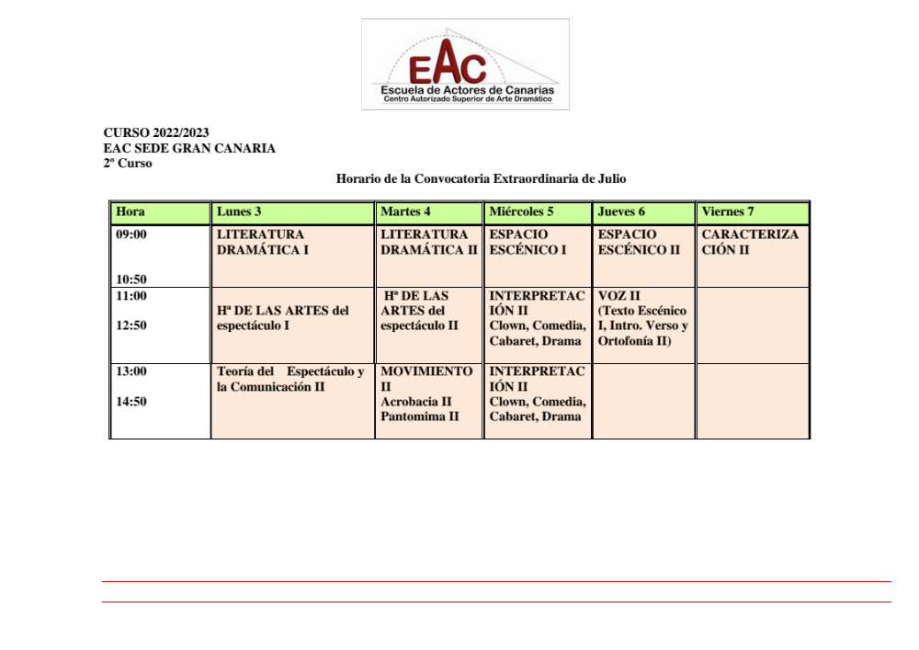
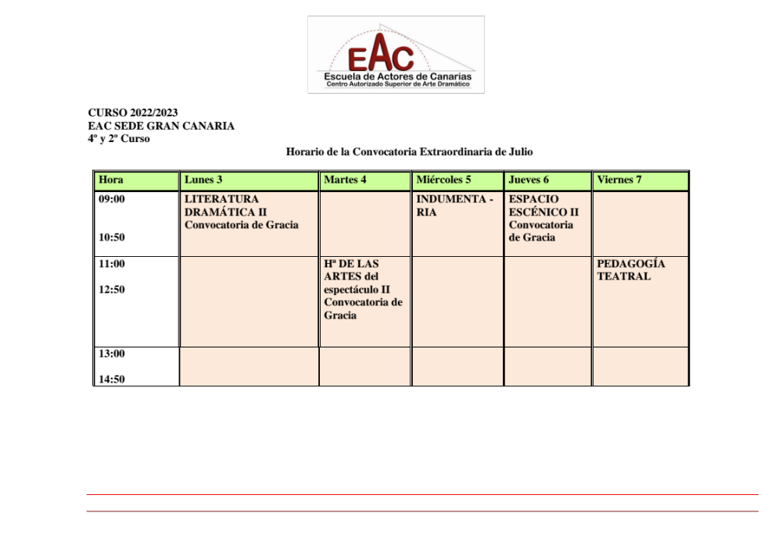

8. ACTIVIDADES PARALELAS / CURSOS ABIERTOS

